**Instruções para envio e apresentação dos pôsteres no VII Simpósio de Produção Animal**

**1. Preparação e envio**

- Os pôsteres dos trabalhos aprovados no VI SIMPA deverão ser elaborados de acordo com o modelo disponível no site do evento (<https://doity.com.br/vi-simpsio-de-produo-animal/artigos>) e salvos no formato PDF.

- Os documentos em PDF deverão ser nomeados pelo último nome do primeiro autor seguido de “_SIMPA_23” (ex.: Silva_SIMPA_23.pdf).

- O documento deverá ser enviado para o e-mail **simpa.zootecnia@gmail.com** até no máximo o dia **15/11/2023**. No assunto do e-mail deverá conter a palavra “pôster” seguida da área do trabalho (Ruminantes, Monogástricos, Forragicultura, Melhoramento Animal ou Outros), exemplo: pôster Ruminantes.

- A partir do dia **20/11/2023** os pôsteres já estarão disponíveis no mural digital do evento (<https://pt-br.padlet.com/simpazootecnia/banners>)

**2. Apresentação**

- A sessão de apresentação dos pôsteres será no dia **23/11** das **15:45 às 16:30** horas no salão do DZO ou via mural digital (<https://pt-br.padlet.com/simpazootecnia/banners>).

- É recomendado que o autor responsável pela apresentação realize o cadastro na plataforma Padlet (<https://padlet.com/auth/signup>) para identificação.

- É necessário que pelo menos um dos autores fiquem disponíveis durante o tempo de apresentação para possíveis perguntas

- No site, os visitantes poderão interagir com os autores pelos comentários, disponível logo abaixo dos respectivos pôsteres como mostra a Figura 1.

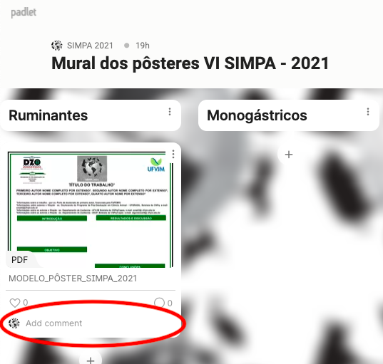

**Figura 1.** Ilustração indicando o local para interação com os autores através de comentários.

- Os participantes poderão também “curtir” (Likes) os pôsteres, como mostra na Figura 2.

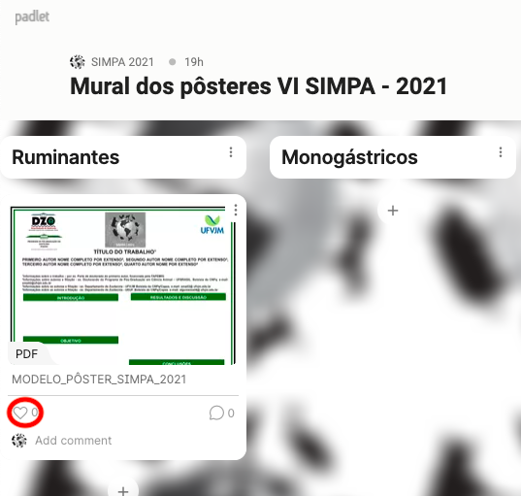

**Figura 2.** Ilustração indicando o local para interação com os autores através de “Likes”.

- O não envio do pôster implicará na não emissão do certificado.

**3. Prêmio Visibilidade**

* O pôster com maior número de “curtidas” (likes) no período do dia 20 a 23/11 será o ganhador do “Prêmio Visibilidade SIMPA 2023”.